

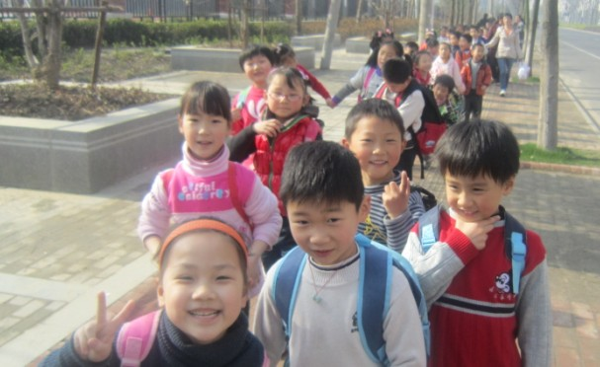
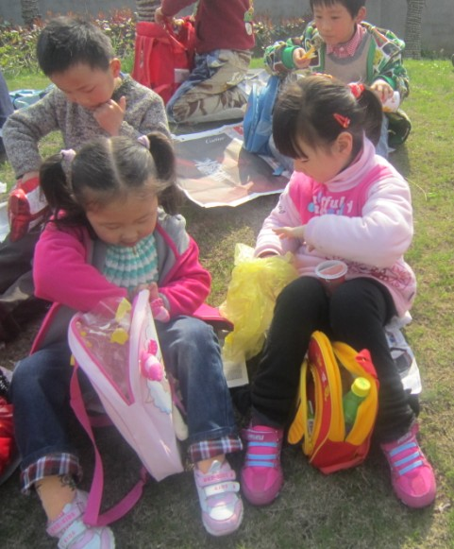
今天天气很好，我们大班小朋友又可以出去远足啦，还记得上学期我们全体小朋友去大丁家村时的情景呢。真的好开心啊，发现路都比以前修得好了，哈哈，今天我们去建东学校附近的草坪上玩，吃自己超市购物买的东西。
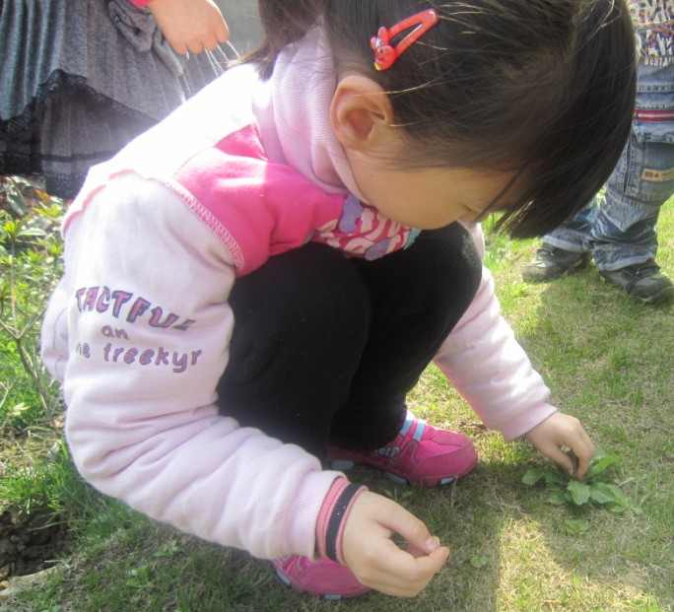
我们到目的地啦，终于可以坐下来休息一下了，发现这边汽车都很少呢。我拿出了自己带来的报纸先铺在地上，还有垃圾袋不能少，吃完得垃圾可不能乱丢哦。我可是环保小卫士呢。
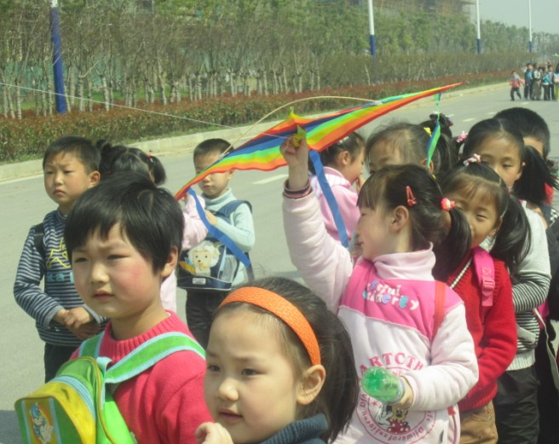
哇，这里还有“马兰”呢，哈哈，我要拔回家炒菜吃。可是季老师说这只是颗野草，唉，没事，要是真的马兰我也不舍得把它拔出来的。
时间过得真快，我们回学校咯，季老师还拿来了风筝，太好玩了！放风筝咯……
评价：问起来，孩子们对去年的远足还意犹未尽呢，这次又是亲近自然的大好机会，孩子们自然都很高兴。通过上次远足的经验孩子们对保护环境的意识也更加强了，在之前的调查活动准备中孩子们一下就说出了远足该带的东西，可见孩子们是会学以致用的。和孩子们在一起玩也很开心，感觉现在的孩子好幸福。 4月1号
常州市新桥中心幼儿园家庭社区活动记录
活动时间 | 2012年4月1日 | 活动班级 | 大四班 | 活动地点 | 建东大学附近
活动内容 | 社会实践活动：寻找春天的气息 |  |  | 指导教师 | 季亚飞、钱娜静、王小莉
参加人员 | 季亚飞、钱娜静、王小莉三位老师及38名幼儿
活动记录情况：
一大早，孩子们早早地来到了幼儿园，兴奋地和伙伴老师们分享远足即将来临的喜悦！稚嫩的双肩上的小包里，装着他们前一天集体讨论远足时所准备的物品。今天早晨八点三十分，我们大四班全体幼儿背着小背包，排着整齐的队伍，两两拉着小手，在欢快的歌声中出发了。
一路上，孩子们都很激动，唱着学过的歌曲开心地向前走，还有礼貌向路人打招呼！同时他们的眼睛都在仔细地观察着周围的一切：这是樱花，这是野草，野草长得比我还高；看到偶尔驶过的车辆他们述说着“这是卡车。”“轿车来啦！靠边走哦！”瞧，孩子们一路上欢声笑语，兴奋不已，从甜甜的小嘴里，不时地听到孩子们向路上的行人友好地问候声，还不停地谈论着自己的发现：一会儿发现有的花开啦，一会儿发现蝴蝶、蜜蜂飞来了……
不知不觉我们来到建东大学东面，花丛和草地一下子吸引了孩子们的注意，他们兴奋地看着、不时地发出阵阵惊叹声“好漂亮啊！”“我好喜欢……”的话语。有的还在草地上寻找我们科学活动中认识到的野菜，“我找到马兰啦！”“我看到荠菜啦！”有的人和伙伴之间在地上还是挖起野菜来。还看到了漂亮的花朵，有的孩子还凑上自己的小鼻子闻了闻，一副很陶醉的样子；还有的孩子充当着“护花使者”，不时地提醒其他小朋友“花儿好看不能摘哦！”那里充满着孩子们清脆、喜悦的欢笑声。
欣赏完周边的景色后，孩子们纷纷找到了一块空地，自主地拿出自己准备的报纸，铺在地上开始休息。他们互相交换着食物，尽情地谈论、分享着彼此间快乐。在孩子们分享食物，享受春天乐趣的同时，也不忘做个文明爱清洁的好孩子，将自己吃剩的包装袋一个也没落下，全都放进自己准备的垃圾袋里，个个充当着环保小卫士。
这时正好巢老师拿着风筝过来，孩子们顿时玩性大发。拿起风筝就开始放，周涵带头举起风筝，黄雨培放，其他孩子尾随着风筝跑。“飞喽，飞喽！”哎呀不小心风筝飞到树上，蒋雨晴刷地一下爬上去拿风筝，可是风筝受伤了，孩子们又聚在一起自己想办法修风筝。
时间过得真快，上午10点左右，孩子们踏上了返园的路途。从他们乐呵呵的小脸上，可以看出孩子们玩得很尽兴。有些孩子虽然已经很累了，但是对于别人想要给予的帮助都拒绝了，“我能坚持到底的，谢谢你！”这样的话语不时传过来。通过这次远足活动，让孩子们真正进一步认识、亲近了大自然，感受了春天气息，也让孩子们开阔了眼界，同时更锻炼了孩子们不怕苦、不怕累、坚强的意志，真正成为孩子成长中一次有意义的实践活动。
活动效果分析：
本次活动让幼儿亲自走进大自然，路途长度达10里，期间孩子们经历了累、坚持、胜利到达地过程。这样的锻炼，让幼儿的意志力得到深刻地培养。孩子在整个过程中不仅懂得了一定的交通规则，而且知道同伴间要互相帮助，学会谦让，好东西要大家来分享。在回家的路上，虽然有个别小朋友已经很累了，但没有一位幼儿喊出：“老师我走不动了。”像周涵这样的肥胖儿因为天气炎热的原因，到最后书包都背不动了，但是对于其他小朋友伸出的援助之手都委婉拒绝了。在集体活动中体验了乐趣，在远足活动中培养了自我独立性，在寻找春天中观察了各种春天的景物，在休息中养成了清洁卫生好习惯，在这次活动各个细节中学会了站在他人的角度思考问题。

